PROCESO
GESTIÓN CONTRACTUAL
NOMBRE DEL FORMATO
INFORME DE SUPERVISIÓN
CLASIFICACIÓN DE LA INFORMACIÓN
Pública |  | Pública Clasificada |  | Pública Reservada

Julio de 2026

Sistema Integrado de Gestión y Autocontrol

CLASIFICACIÓN DE LA INFORMACIÓN
Pública |  | Pública Clasificada |  | Pública Reservada

INFORME DE SUPERVISIÓN – PRESTACIÓN DE SERVICIOS PERSONALES
CONTRATO NRO. CO1.PCCNTR.8920396 de 2026

ASPECTOS GENERALES

CONTRATANTE | SERGIO MARCEL DUARTE CASTRO  SUBDIRECTOR (E.) CENTRO DE SERVICIOS Y GESTIÓN EMPRESARIAL REGIONAL ANTIOQUIA-SENA
CONTRATO NRO. | CO1.PCCNTR.8920396 de 2026
FECHA DE SUSCRIPCIÓN | 16 DE ENERO 2026
OBJETO | PRESTAR LOS SERVICIOS PERSONALES PARA APOYAR EL DESARROLLO DE ACTIVIDADES ORIENTADAS AL FORTALECIMIENTO DE HABILIDADES SOCIOEMOCIONALES DE LOS APRENDICES DEL CENTRO DE FORMACIÓN EN EL MARCO DEL PLAN NACIONAL INTEGRAL DE BIENESTAR AL  APRENDIZ.
CONTRATISTA | LUISA MARÍA CARDONA JARAMILLO CC 1.017.242.285
FECHA DE INICIO | 04 DE FEBRERO 2026
FECHA DE TERMINACIÓN | 30 DE DICIEMBRE 2026
VALOR ACTUAL DEL CONTRATO | CUARENTA Y CINCO MILLONES NOVECIENTOS DIECIOCHO MIL CUATROCIENTOS TREINTA PESOS M/CTE ($45.918.430).

Garantías contractuales

GARANTÍA ÚNICA DE CUMPLIMIENTO
ASEGURADORA | SEGUROS DEL ESTADO SA
NRO. DE PÓLIZA | 65-46-101068978
CERTIFICADO O ANEXO | CERTIFICADO
FECHA EXPEDICIÓN | 27 ENERO 2026
FECHA APROBACIÓN | 04 DE FEBRERO 2026
AMPARO | VIGENCIA |  | VALOR
AMPARO | DESDE | HASTA | VALOR
Cumplimiento | 26/01/2026 | 30/06/2027 | $4.633.970

AVANCE FINANCIERO DEL CONTRATO

VALOR COBRADO | VALOR EJECUTADO | SALDO DEL CONTRATO | PORCENTAJE DE EJECUCIÓN FINANCIERA
 |  | $ 45.918.430
$ 3.791.430 | $ 3.791.430 | $ 42.127.000 | 8,18%
$ 4.212.700 | $ 8.004.130 | $ 37.914.300 | 17.43%
$ 4.212.700 | $12.216.830 | $ 33.701.670 | 26.36%
$ 4.212.700 | $16.429.530 | $ 29.488.900 | 35,78%
$ 4.212.700 | $ 20.642.230 | $ 25.276.200 | 44,95 %
$ 4.212.700 | $ 24.854.930 | $ 21.063.500 | 54,13%

RELACIÓN DE PAGOS DE SEGURIDAD SOCIAL

En mi calidad de supervisor certifico que el contratista se encuentra el día en los pagos de seguridad social con ocasión de la ejecución del contrato.

MULTAS Y SANCIONES

A la fecha de presentación del presente informe, se certifica como supervisora del contrato CO1.PCCNTR.8920396 de 2026 de 2026 que no se han presentado multas, indemnizaciones, reintegros ni sanciones.

JUSTIFICACIÓN PARA LA MODIFICACIÓN

No aplica.

OBSERVACIONES

El contratista cumplió durante el presente mes con el objeto contractual y con las obligaciones pactadas. La carpeta que contiene las evidencias del mes en curso se encuentra grabadas en el SECOP II, pestaña de Ejecución del contrato. Asimismo, se encuentra en el siguiente enlace del Drive 2026 del área de Bienestar al Aprendiz:
https://sena4-my.sharepoint.com/:f:/r/personal/glciro_sena_edu_co/Documents/Bienestar%202026/Profesionales%20Bienestar%202026/Luisa%20Maria%20Cardona/EVIDENCIAS/JULIO?d=w2bf62252e9b6448690bd919056a6069c&csf=1&web=1&e=0fMuij

Evidencias en (4) folios:
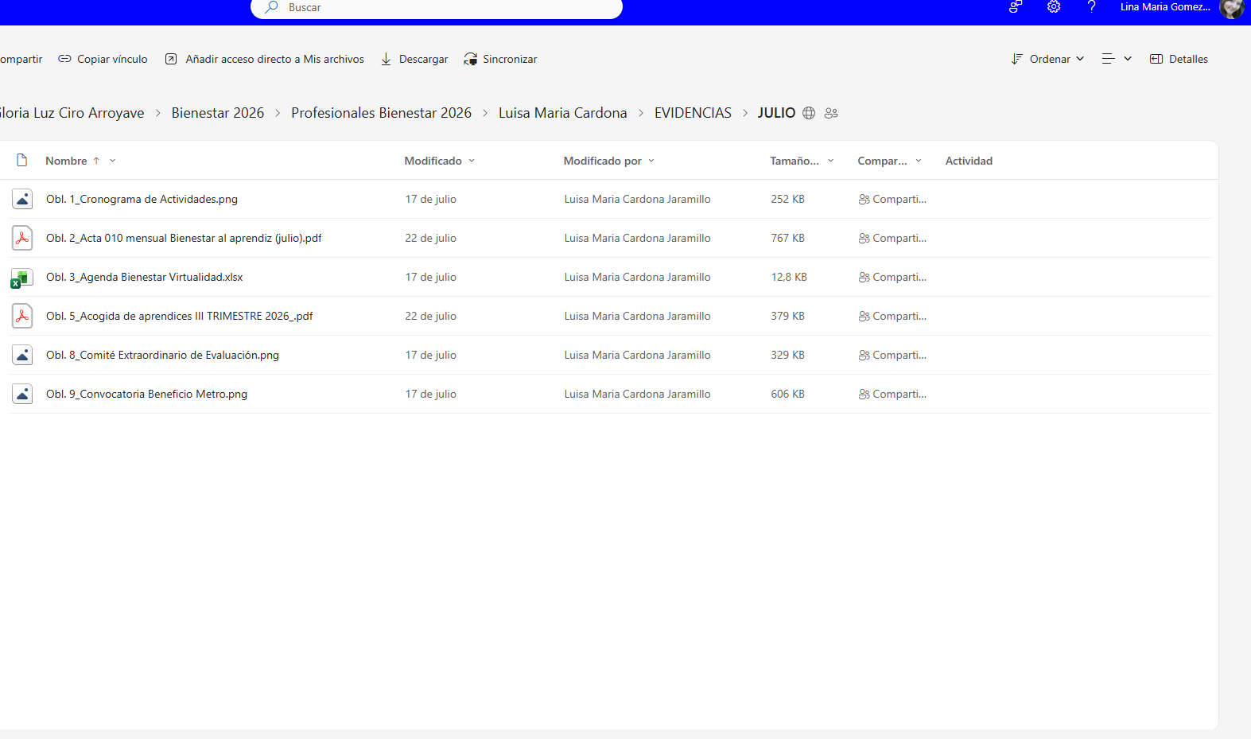

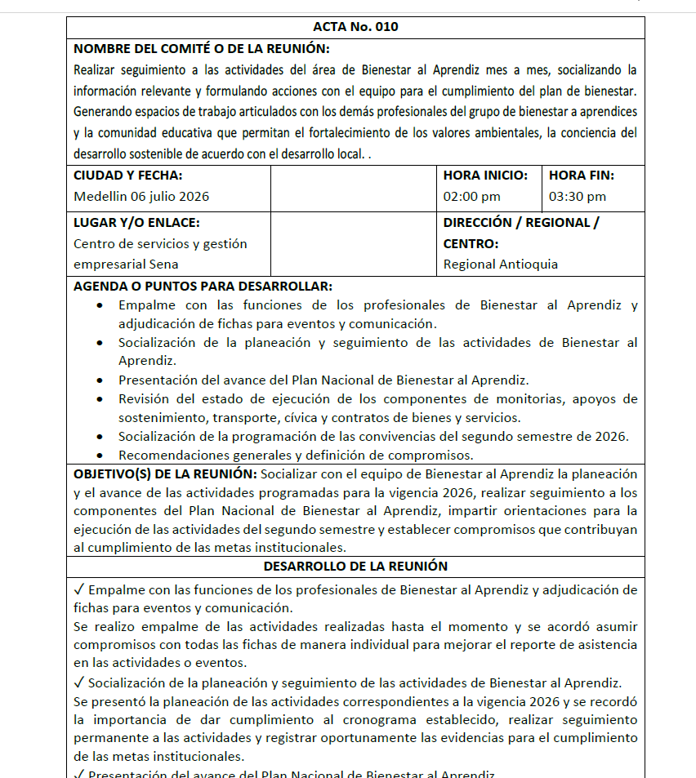
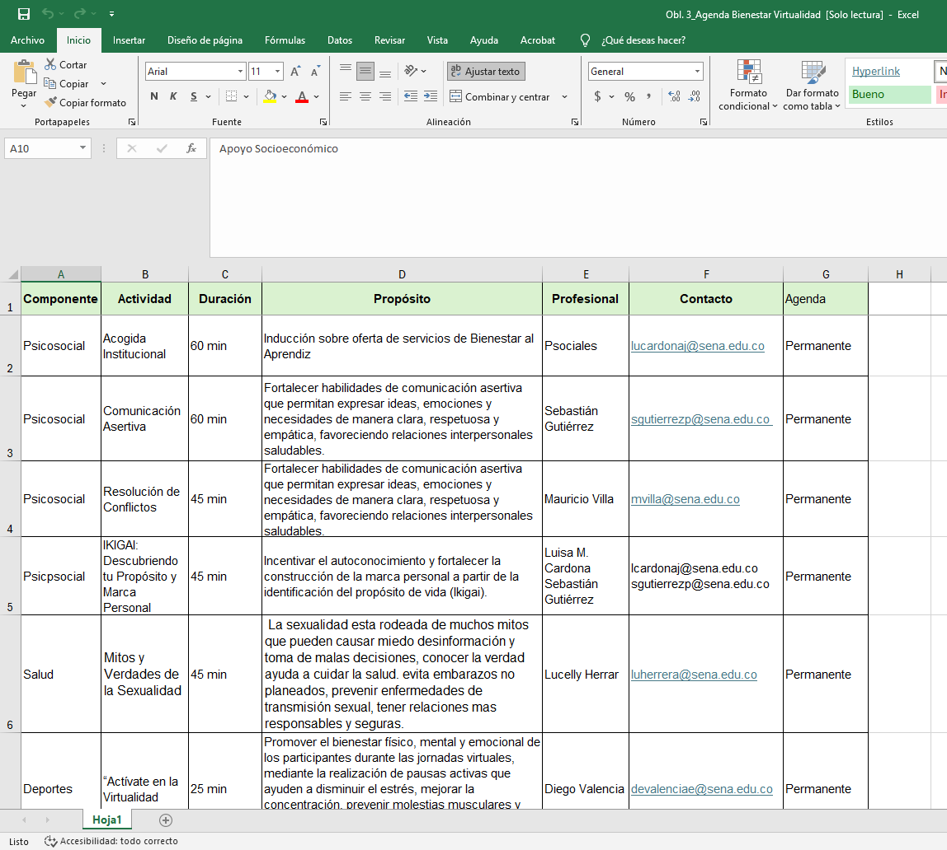

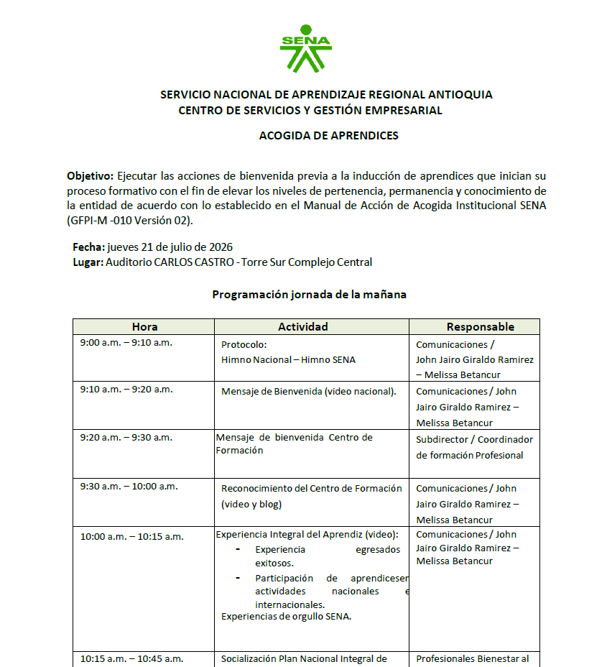

Para constancia se firma en Medellín, 31 de julio de 2026.

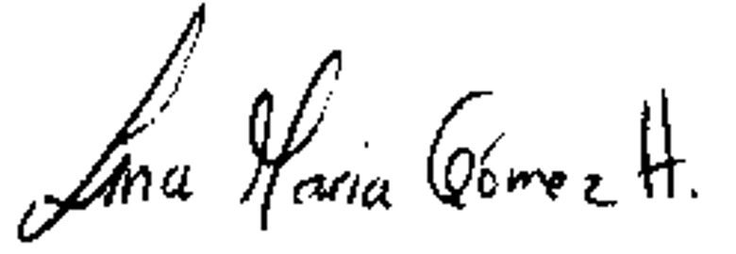
Lina María Gómez Hurtado
Supervisor del contrato nro. CO1.PCCNTR.8920396 de 2026.

